Об установлении границ села Акшукур Тупкараганского района
Решение маслихата Тупкараганского района от 02 марта 2015 года № 28/194 и постанавление акимата Тупкараганского района от 02 марта 2015 года № 43. Зарегистрировано Департаментом юстиции Мангистауской области от 10 апреля 2015 года № 2672.
В соответствии с Земельным кодексом Республики Казахстан от 20 июня 2003 года, Законом Республики Казахстан от 8 декабря 1993 года "Об административно–территориальном устройстве Республики Казахстан" и Законом Республики Казахстан от 23 января 2001 года "О местном государственном управлении и самоуправлении в Республике Казахстан", а также с учетом мнения органа управления села, акимат Тупкараганского района ПОСТАНОВЛЯЕТ и Тупкараганский районный маслихат РЕШИЛ:
1. Установить границы села Акшукур Тупкараганского района согласно приложению к настоящему совместному постановлению и решению.
Сноска. Пункт 1 в редакции совместным решением Тупкараганского районного маслихата Мангистауской области от 18 мая 2023 года № 4/29 и постановлением акимата Тупкараганского района Мангистауской области от 18 мая 2023 года № 72 (вводится в действие по истечении десяти календарных дней после дня его первого официального опубликования).
2. Государственному учреждению "Аппарат Тупкараганского районного маслихата" (А.Избен) обеспечить государственную регистрацию настоящего постановления и решения в органах юстиции, его официальное опубликование в средствах массовой информации и размещение в информационно–правовой системе "Әділет".
3. Контроль за исполнением настоящего постановления и решения возложить на заместителя акима района Ергазиева С.
4. Настоящее постановление и решение вступает в силу со дня государственной регистрации в органах юстиции и вводится в действие по истечении десяти календарных дней после дня его первого официального опубликования.
Председатель сессии | А.Шарипов
Аким района | Т.Асауов
Секретарь районного
маслихата | А.Досанова
"СОГЛАСОВАНО"
Аким села Акшукур
М.Изтур
2 марта 2015 года.

Руководитель государственного
учреждения "Тупкараганский
районный отдел земельных отношений"
И.Науханов
2 марта 2015 года.
Руководитель государственного
учреждения "Тупкараганский
районный отдел архитектуры,
градостроительства и строительства"
К.Акыбаев
2 марта 2015 года.
ПРИЛОЖЕНИЕ
к постановлению акимата
Тупкараганского района № 43
от 2 марта 2015 года
и к решению Тупкараганского
районного маслихата
№ 28/194 от 2 марта 2015 года
Границы села Акшукур Тупкараганского района
Сноска. Приложение в редакции совместным решением Тупкараганского районного маслихата Мангистауской области от 18 мая 2023 года № 4/29 и постановлением акимата Тупкараганского района Мангистауской области от 18 мая 2023 года № 72 (вводится в действие по истечении десяти календарных дней после дня его первого официального опубликования).

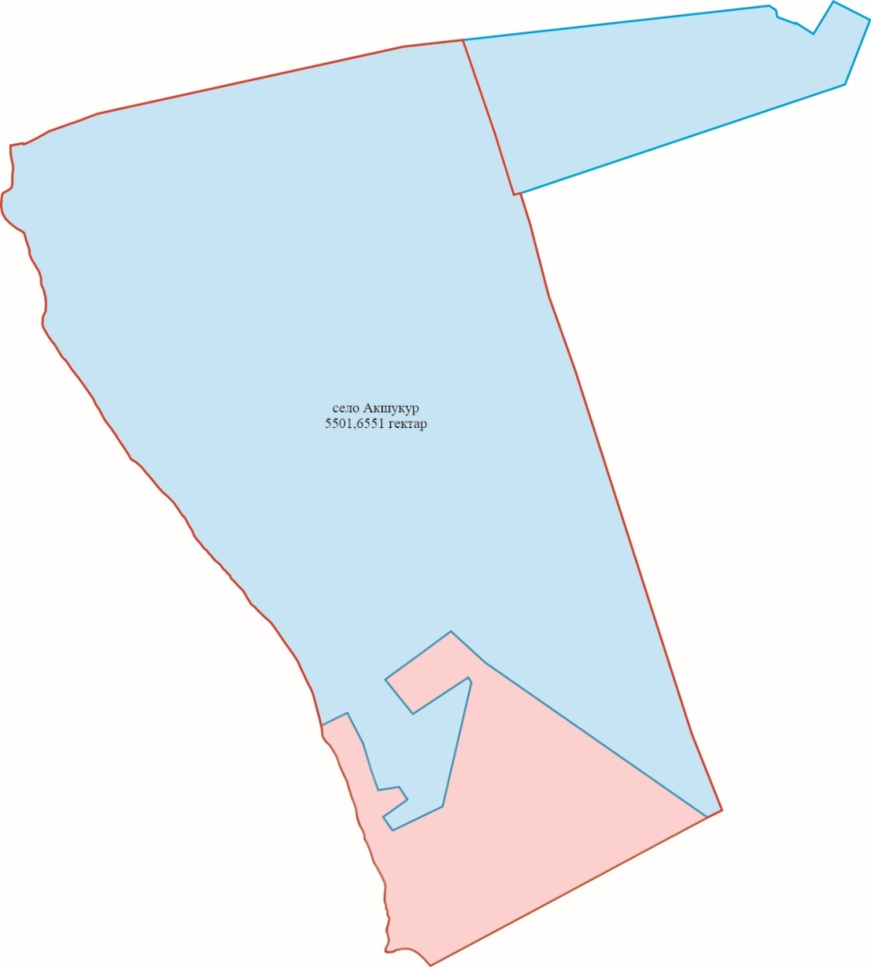

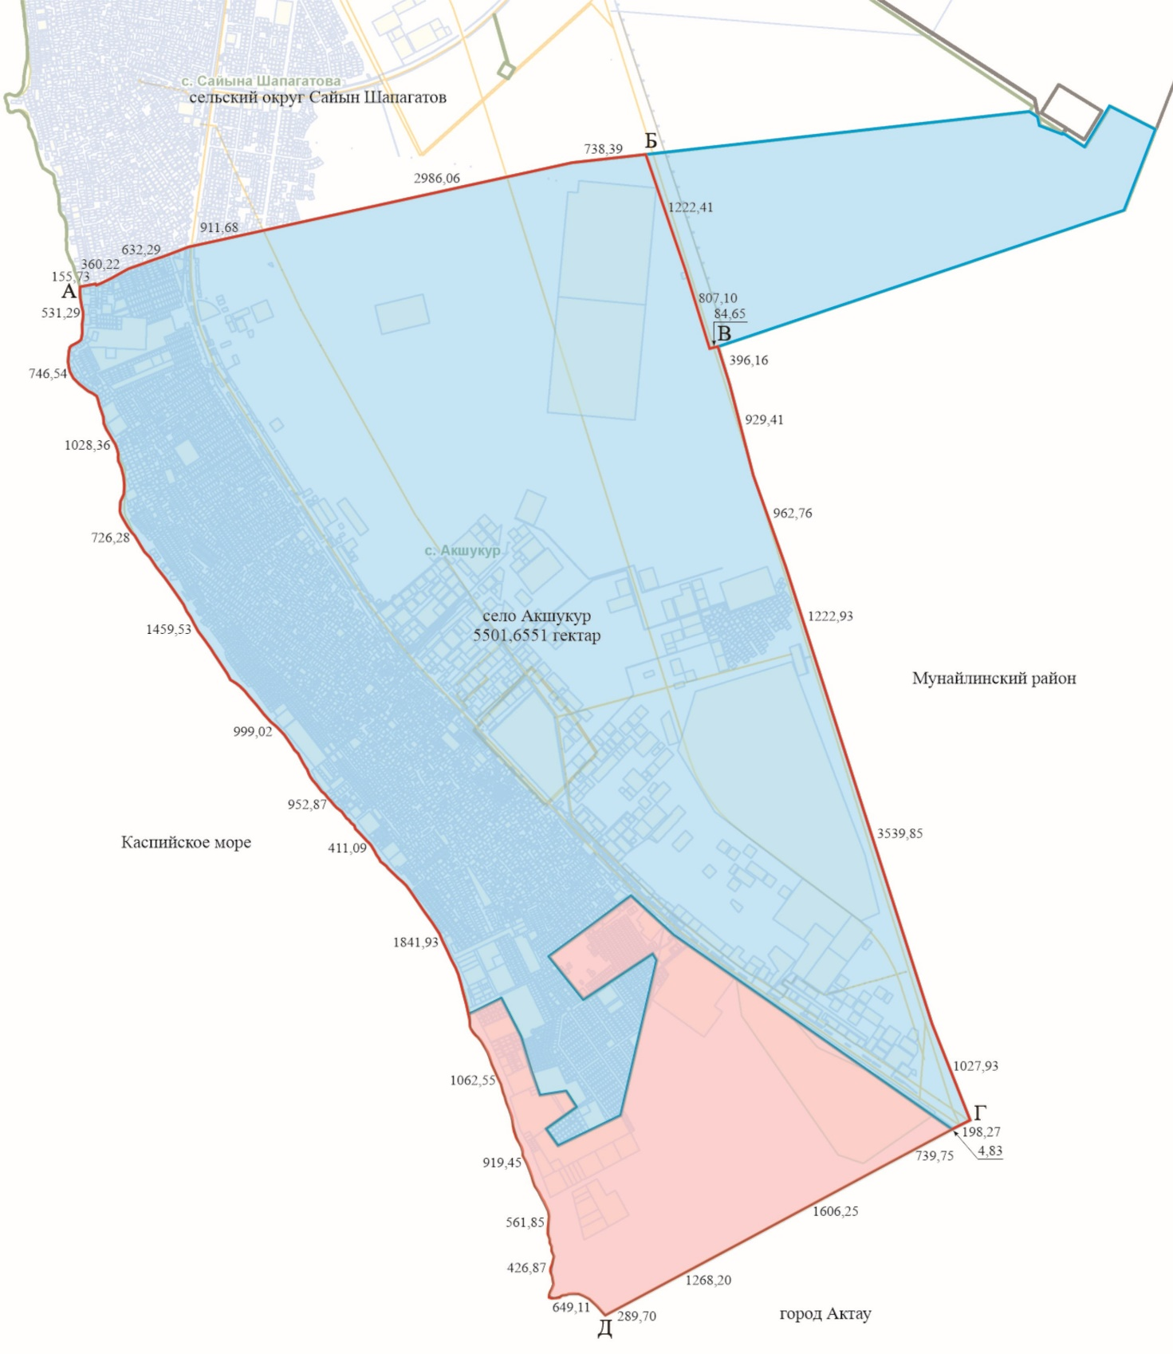

118,845 гектар
Примечание: граница села Акшукур Тупкараганского района, общая площадь – 5501,6551 гектар.

© 2012. РГП на ПХВ «Институт законодательства и правовой информации Республики Казахстан» Министерства юстиции Республики Казахстан

